**[Περιοδικό Πειραϊκή Εκκλησία](https://www.facebook.com/periodikopeiraikiekklisia/?hc_ref=ARTRujNEMe0MRvzE9cOrD9_RlQjDJMDoN3BFUu6WS7QCLuBTs3IQ4j_NaFQsghxekrM&fref=nf&__xts__%5B0%5D=68.ARBAM_3uK4leD90pur2Xc-0Kr8xV8UQhkSXNXJaR9iNFFD1EqPSmznCQmE5YLiTXc-HMdSSv9r8I44gMRb27px87m_WNkLooGnSSA-_EUJ9PS-KE3tuOaAlAwjeNMdTB28FJcvYjLxBAidOS6GRjKF27R_YkINnJfCdCYBBVxxiDQ1IEQ2Qam5oqTN_hFEnGLNSBOR_LLfauasGkgIoTwJox-HokD29UnuSvAfAmpR9f-YG5r5S1YwIipLSWwuAAbnJlsQe_a7GxKxP3sJf-OuQWI_SkiK9Yvl1EsQIsebhzQ3mS0rXJ9FLza8uNB0uaPgqOTXBfMJH-DnJ7dAPXGdDkGUlR&__tn__=kC-R)**

[6 Δεκεμβρίου στις 2:47 π.μ.](https://www.facebook.com/periodikopeiraikiekklisia/photos/a.1497175273673743/3749025628488685/?type=3&__xts__%5B0%5D=68.ARBAM_3uK4leD90pur2Xc-0Kr8xV8UQhkSXNXJaR9iNFFD1EqPSmznCQmE5YLiTXc-HMdSSv9r8I44gMRb27px87m_WNkLooGnSSA-_EUJ9PS-KE3tuOaAlAwjeNMdTB28FJcvYjLxBAidOS6GRjKF27R_YkINnJfCdCYBBVxxiDQ1IEQ2Qam5oqTN_hFEnGLNSBOR_LLfauasGkgIoTwJox-HokD29UnuSvAfAmpR9f-YG5r5S1YwIipLSWwuAAbnJlsQe_a7GxKxP3sJf-OuQWI_SkiK9Yvl1EsQIsebhzQ3mS0rXJ9FLza8uNB0uaPgqOTXBfMJH-DnJ7dAPXGdDkGUlR&__tn__=-R) ·

Μέρα τοῦ Δεκέμβρη ἡλιόλουστη.  
Βγαίνω ἀπὸ τὴν πόρτα τοῦ Ναοῦ τὴν κεκλεισμένη.  
Μπροστά μου ἡ πλατεία Ἀλεξάνδρας.  
Δυό γεροντάκια σ’ ἕνα παγκάκι λιάζονται·  
νεότεροι μὲ ἐξεζητημένη ἀθλητικὴ ἀμφίεση τρέχουν·  
καὶ κάμποσα παιδιὰ παίζουν ἀπὸ ἐδῶ κι ἀπὸ ἐκεῖ,  
ἐνῶ οἱ γονεῖς τους παρακολουθοῦν.  
Χαμόγελα κρυμμένα πίσω ἀπὸ μάσκες,  
μὰ δὲν πειράζει, θὰ δώσει ὁ Θεὸς  
καὶ θὰ περάσουν τὰ δύσκολα σκέφτομαι.

Καὶ ἐνῶ χαίρομαι τὴν εἰκόνα,  
ἀκούω τὴν καλημέρα μιᾶς καλῆς γειτόνισσας  
ποὺ τὸ σκύλο ἔχει βγάλει γιὰ βόλτα.  
Εἶναι ἐκείνη ποὺ καὶ τὰ ξημερώματα,  
τὴν ὥρα ποὺ ἔμπαινα στὸ Ναὸ γιὰ τὴ Λειτουργία  
πάλι βημάτιζε γοργά μέσα στὴ ψύχρα,  
κρατώντας σφιχτὰ τὸ λουράκι τοῦ ζωντανοῦ της.

Ἀνταποδίδω τὴν καλημέρα,  
μὰ ἀκούω ἀπὸ τὰ χείλη της λόγο αὐστηρό:  
«Πάτερ, δὲν προσέχουμε. Κοιτάξτε τί γίνεται.  
Ἦθελα νὰ ξέρω τί μήνυμα ἔστειλαν ὅλοι αὐτοὶ  
γιὰ νὰ βγοῦν;».

Τίποτα δὲν κατάφερα νὰ άπαντήσω.  
Κούνησα τὸ κεφάλι, κι ἔκρυψα τὴ θλίψη μου  
πίσω ἀπὸ τὴ μαύρη μου μάσκα.  
Πόσο δύσκολο εἶναι τελικὰ  
ὁ ἕνας τοῦ ἄλλου τὴν ἀνάγκη νὰ συμμεριστεῖ;

Γιατὶ ἄν ἀνάγκη ἔχει ὁ σκύλος  
νὰ βγεῖ ἀπὸ τὸ διαμέρισμα  
γιὰ νὰ πάρει τοὺς δρόμους,  
ἀνάγκη ἔχει κι ἕνα παιδί,  
ν’ ἀφήσει γιὰ λίγο τὸ smartphone ἀπὸ τὸ χέρι  
γιὰ νὰ τρέξει πίσω ἀπὸ μία μπάλα,  
γιὰ νὰ κάνει ποδήλατο,  
γιὰ νὰ ἀντικρίσει λίγο οὐρανὸ  
ἴσως κι ἕνα κομμάτι θάλασσα,  
ὅσο τέλος πάντων ἀντιστοιχεῖ  
σ’ ἕνα παιδί τῆς πόλης.

Κι ἄν οἱ ἀνάγκες αὐτὲς  
δὲν ἀντιστοιχοῦν σὲ κάποιο SMS πρὸς τὸ 13033,  
αὐτὸ θὰ πεῖ  
πὼς δὲ λογίζονται ὡς ἀνάγκες ἀληθινές;

π. Μιλτιάδης Ζέρβας

https://www.facebook.com/periodikopeiraikiekklisia/?ref=py_c

[[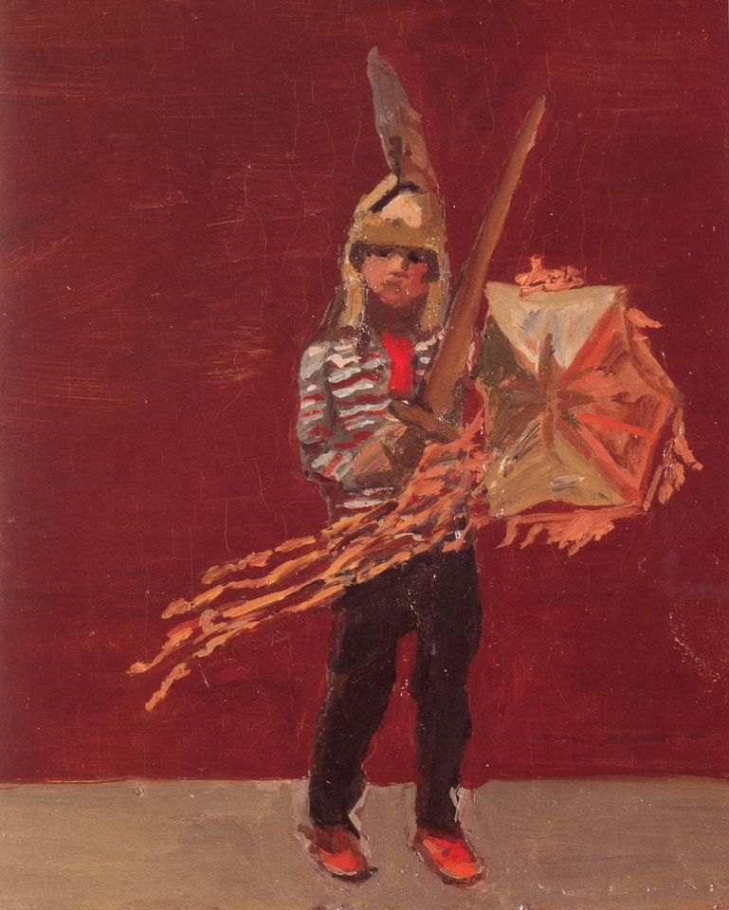](https://www.facebook.com/periodikopeiraikiekklisia/photos/a.1497175273673743/3749025628488685/?type=3&eid=ARBd1_-kssYkM98IiA2HkR_YConEI1o2p1qbHaxK6cLuGGcBMqEQHb07qGvUaN0AB3t1Jh2xw2C1wdLq&__xts__%5B0%5D=68.ARBAM_3uK4leD90pur2Xc-0Kr8xV8UQhkSXNXJaR9iNFFD1EqPSmznCQmE5YLiTXc-HMdSSv9r8I44gMRb27px87m_WNkLooGnSSA-_EUJ9PS-KE3tuOaAlAwjeNMdTB28FJcvYjLxBAidOS6GRjKF27R_YkINnJfCdCYBBVxxiDQ1IEQ2Qam5oqTN_hFEnGLNSBOR_LLfauasGkgIoTwJox-HokD29UnuSvAfAmpR9f-YG5r5S1YwIipLSWwuAAbnJlsQe_a7GxKxP3sJf-OuQWI_SkiK9Yvl1EsQIsebhzQ3mS0rXJ9FLza8uNB0uaPgqOTXBfMJH-DnJ7dAPXGdDkGUlR&__tn__=EEHH-R)](https://www.facebook.com/periodikopeiraikiekklisia/photos/a.1497175273673743/3749025628488685/?type=3&eid=ARBd1_-kssYkM98IiA2HkR_YConEI1o2p1qbHaxK6cLuGGcBMqEQHb07qGvUaN0AB3t1Jh2xw2C1wdLq&__xts__%5B0%5D=68.ARBAM_3uK4leD90pur2Xc-0Kr8xV8UQhkSXNXJaR9iNFFD1EqPSmznCQmE5YLiTXc-HMdSSv9r8I44gMRb27px87m_WNkLooGnSSA-_EUJ9PS-KE3tuOaAlAwjeNMdTB28FJcvYjLxBAidOS6GRjKF27R_YkINnJfCdCYBBVxxiDQ1IEQ2Qam5oqTN_hFEnGLNSBOR_LLfauasGkgIoTwJox-HokD29UnuSvAfAmpR9f-YG5r5S1YwIipLSWwuAAbnJlsQe_a7GxKxP3sJf-OuQWI_SkiK9Yvl1EsQIsebhzQ3mS0rXJ9FLza8uNB0uaPgqOTXBfMJH-DnJ7dAPXGdDkGUlR&__tn__=EEHH-R)